Мероприятие для родителей, посвященное дню матери.
Цель: воспитание чувства любви и уважения к своим мамам.
Задачи:
- Воспитывать у детей доброе, внимательное, отношение к маме, стремление ей помогать, радовать ее.
- Способствовать созданию теплых взаимоотношений в семье.
- Создание положительной эмоциональной атмосферы. (На интерактивной доске презентация «День Матери»)
Формы: предварительная работа с мамами (выставка «Золотые руки мамы», «Мамина профессия»); работа с детьми – изготовление поделок для мам, рисунки - портреты мам., разучивание стихов и песни.
Предварительная работа: создание презентации, разучивание песен, стихов, создание сценария праздника.
Оформление праздника: Презентация на интерактивной доске, оформление выставки «Золотые руки мамы», доска с рисунками детей, столик с подарками для мам, оформление зала (группы).
Ход мероприятия:
Звучит песня, дети заходят в зал (группу) и встают полукругом.
Ведущая: «Добрый день», – говорим мы вам. Мы не случайно собрались сегодня в этот ноябрьский день, в нашем уютном зале. Ведь именно в ноябре мы отмечаем такой праздник, как День Матери. Приветствуем всех мам и всех, кто пришел на наш праздник, который мы посвятили самым добрым, самым чутким, самым нежным, заботливым, трудолюбивым, и, конечно же, самым красивым, нашим мамам.
1 Ребенок:
МАМА! – В этом слове свет!
МАМА! Лучше слова нет!
МАМА! Кто роднее чем она?
МАМА! У нее весна в глазах!
МАМА! На земле добрее всех!
МАМА дарит сказки, улыбку и смех!
2 Ребенок:
День матери по всей стране
Сегодня отмечают,
Одно на свете ясно мне –
Я маму обожаю!
Она любимая моя,
Любимей всех на свете!
На ней уют, на ней семья,
Люблю ее за это!
3 Ребенок:
С Днем матери, мамулечки,
С праздником, родные!
Будьте всегда счастливы,
Наши дорогие!
4 Ребенок:
Мы вас любим искренне,
Крепко обнимаем,
Счастья, радости, здоровья
От души желаем.
Дети исполняют песню.
Дети садятся на свои места.

Ведущая: В честь сегодняшнего замечательного праздника мы подготовили для вас специальный канал «Тепло сердец для любимых мам». Звучит заставка передачи «Новости». – Итак, в эфире новости. Сегодня во всех городах России отмечают День Матери. Во всех детских садах дети, поздравляют своих мам. И в нашем Детском саду дети спешат поздравить своих мам. Смотрите прямую трансляцию из музыкального зала.

Дети поют песню «Маме».
Ведущая: В эфире передача «Удивительные люди». Все мы знаем, что наши мамы – удивительные, они умеют делать много дел, и уж точно смогут узнать своего ребенка с закрытыми глазами. Итак, конкурс «Угадай ребенка». (выходят 2 мамы, закрывают глаза маской для сна, на ощупь угадывают своего ребенка)
Ведущая: следующая передача «Кухня». Мамы потрясающие хозяйки, они радуют всю семью вкусными блюдами. Сейчас проверим способности наших мам и как детки им помогают на кухне. Конкурс «Варенье и соленья». (2 команды – мамы со своими детьми. С помощью поварешки (большой ложки) необходимо донести овощи и фрукты до нужной кастрюли)
Ведущая: А мы продолжаем нашу программу и приглашаем вас поиграть в игру «Угадай мелодию». Звучит заставка «Угадай мелодию».
А игра сегодня необыкновенная,
Отгадаете все непременно вы.
Будут песни не эстрадные,
Не народные, не хороводные,
А детские известные.
Задание. Лишь зазвучит мелодия, вам надо отгадать ее, сказать название песни или пропеть её! Звучат мелодии детских песен.
Ведущий: Приглашаем на следующую передачу «Лучше всех. Дети.». Наши дети очень талантливы, умеют играть на необычных инструментах. Сейчас они нам это продемонстрируют.
Наш музыкальный подарок – игра на листах А4.
Ведущая: Наши мамы отлично справляются с заданиями. Теперь задание для детей. Загадки. Отгадайте маминых помощников.
Эти шарики на нити
Вы примерить не хотите ль?
На любые ваши вкусы
В маминой шкатулке … (бусы)
В ушках маминых сверкают
Цветом радуги играют,
Серебрятся капли-крошки
Украшения … (сережки)

Назовите-ка посуду,
Ручка прицепилась к кругу,
Блин испечь ей – ерунда,
Это же … (сковорода)

Пыль найдет и вмиг проглотит,
Чистоту для вас наводит,
Длинный шланг как хобот-нос,
Коврик чистит … (пылесос)

Гладит платья и рубашки,
Отутюжит нам кармашки.
Он в хозяйстве верный друг,
Имя у него … (утюг)
Ведущий: Накануне праздника мы с детьми рисовали портреты мам. Сегодня эта выставка портретов перед вами. Сейчас вы должны узнать по портрету себя. (родители выбирают рисунки детей и обмениваются впечатлениями).
Ведущий: Дорогие мамы, вы сегодня очень постарались, мы бы хотели наградить вас. (Вручение медалей)
Ведущий: Наш эфир подходит к концу. Давайте послушаем прогноз погоды на завтра. (Музыкальная заставка «Прогноз погоды») На территории нашей страны сохранится солнечная погода, ближайшие дни осадков в виде тумана и слез не ожидается. Вспомните, что сразу после осени – наступает зима, а после зимы – наступает весна, дарите друг другу хорошее настроение и тепло ваших сердец!
Ведущая: А нам остаётся добавить в пожелании – чтобы вы до ста лет жили, горя не знали, и чтобы ваши дети вас только радовали!
Веселиться вместе с вами каждый был из нас ведь рад,
Но закончились программы, и расстаться нам пора.
Дорогие мамы, мы желаем вам всего самого доброго и светлого. (Звучит песня, дети вручают мамам поделки.)
Можно закончить праздник чаепитием в группе.

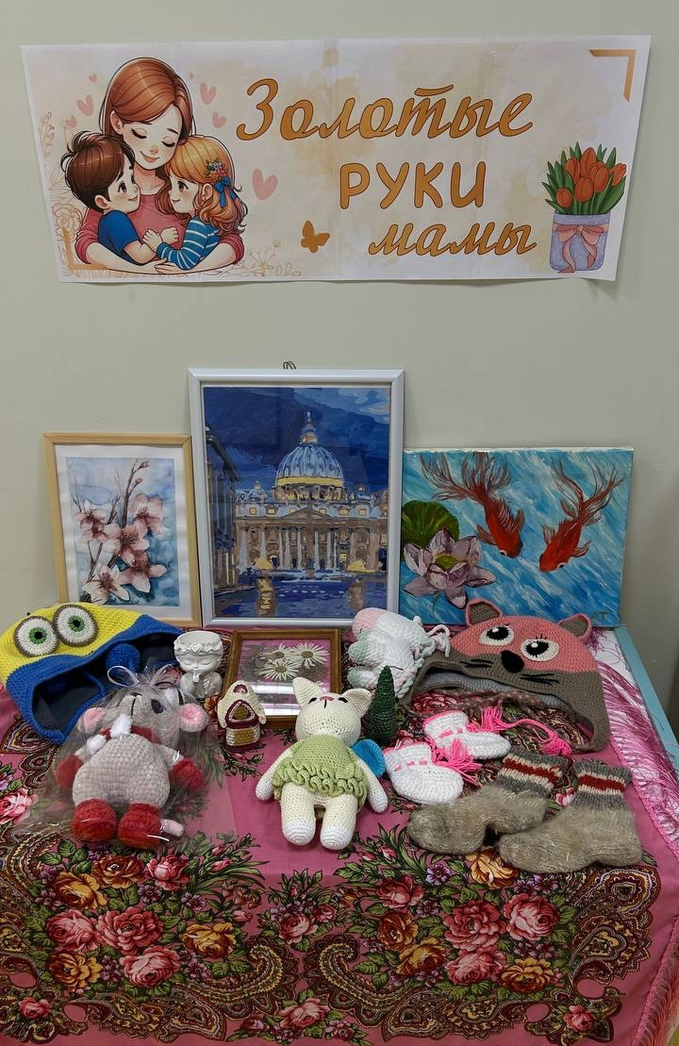
Выставка «Золотые руки мамы»

